（选修3-1）
第三部分 磁场
专题3.11 圆形边界磁场问题（基础篇）
- 选择题
1.（2019合肥三模）图示为一粒子速度选择器原理示意图。半径为l0cm的圆柱形桶内有一匀强磁场，磁感应强度大小为1.0×10⁻⁴T，方向平行于轴线向外，圆桶的某直径两端开有小孔，粒子束以不同角度由小孔入射，将以不同速度从另一个孔射出。有一粒子源发射出速度连续分布、比荷为2.0×10¹¹C/kg的带正电粒子，若某粒子出射的速度大小为2×10⁶m/s，粒子间相互作用及重力均不计，则该粒子的入射角θ为（ ）
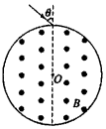
A. 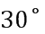 B. 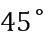 C. 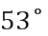 D. 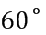
【参考答案】B
【命题意图】本题以带电粒子射入圆形匀强磁场区域做匀速圆周运动为情景，考查洛伦兹力、牛顿运动定律及其相关知识点。
【解题思路】画出粒子在圆形匀强磁场区域运动轨迹，如图所示，由图中几何关系可得rcosθ=R，由洛伦兹力提供向心力，qvB=m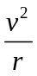，q/m=2.0×10¹¹C/kg，联立解得θ=45°，选项B正确。
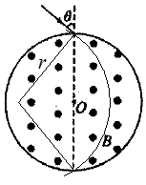
【方法归纳】对于带电粒子在有界匀强磁场中的运动，首先根据题述情景画出带电粒子运动轨迹，根据几何关系得出轨迹半径r（或r的表达式），然后利用洛伦兹力等于向心力列方程解答。
2.(多选)(2019·广东省惠州市模拟)如图所示，在半径为R的圆形区域内充满磁感应强度为B的匀强磁场，MN是一竖直放置的感光板．从圆形磁场最高点P以速度v垂直磁场正对着圆心O射入带正电的粒子，且粒子所带电荷量为q、质量为m，不考虑粒子重力，关于粒子的运动，以下说法正确的是( )
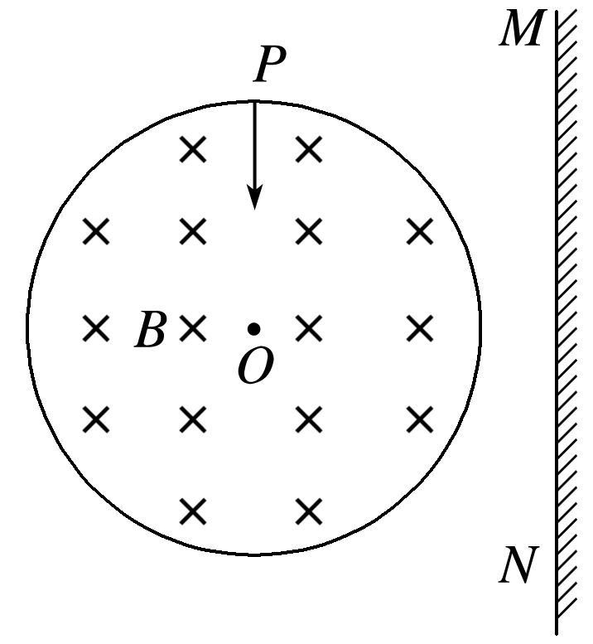
A．粒子在磁场中通过的弧长越长，运动时间也越长
B．射出磁场的粒子其出射方向的反向延长线也一定过圆心O
C．射出磁场的粒子一定能垂直打在MN上
D．只要速度满足v＝，入射的粒子出射后一定垂直打在MN上
【参考答案】 BD
【名师解析】 速度不同的同种带电粒子在磁场中做匀速圆周运动的周期相等，对着圆心入射的粒子，速度越大在磁场中轨道半径越大，弧长越长，轨迹对应的圆心角θ越小，由t＝T知，运动时间t越小，故A错误；带电粒子的运动轨迹是圆弧，根据几何知识可知，对着圆心入射的粒子，其出射方向的反向延长线一定过圆心，故B正确；速度不同，半径不同，轨迹对应的圆心角不同，对着圆心入射的粒子，出射后不一定垂直打在MN上，与粒子的速度有关，故C错误；速度满足v＝时，粒子的轨迹半径为r＝＝R，入射点、出射点、O点与轨迹的圆心构成菱形，射出磁场时的轨迹半径与最高点的磁场半径垂直，粒子一定垂直打在MN板上，故D正确．
3．（6分）（2019湖北武汉武昌5月调研）如图所示，真空中，垂直于纸面向里的匀强磁场只在两个同心圆所夹的环状区域存在（含边界），两圆的半径分别为R、3R，圆心为O．一重力不计的带正电粒子从大圆边缘的P点沿PO方向以速度v₁射入磁场，其运动轨迹如图，轨迹所对的圆心角为120°．若将该带电粒子从P点射入的速度大小变为v₂时，不论其入射方向如何，都不可能进入小圆内部区域，则v₁：v₂至少为（ ）
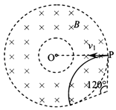
A．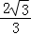 B． C．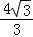 D．2
【参考答案】B
【命题意图】本题以带电粒子在圆环形磁场区域的运动为情景，意在考查洛伦兹力和牛顿运动定律及其相关知识点。
【解题思路】粒子在磁场中做圆周运动，由几何知识得：r₁＝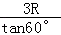＝，
洛伦兹力提供向心力，由洛伦兹力公式和牛顿第二定律得：qv₁B＝m，
解得：v₁＝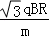，当粒子沿P点的切线射入磁场时，如果粒子不能进入小圆区域，则所有粒子都不可能进入小圆区域，粒子沿P点的切线射入磁场粒粒子恰好不能进入磁场时粒子轨道半径：r₂＝R，洛伦兹力提供向心力，由洛伦兹力公式和牛顿第二定律得：qv₂B＝mm，解得：v₂＝，则：v₁：v₂＝，选项B正确，ACD错误。
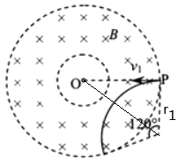
【方法归纳】带电粒子在磁场中做匀速圆周运动，画出轨迹图，利用图中几何关系可以得出轨迹半径；洛伦兹力提供向心力，利用洛伦兹力公式和牛顿运动定律可列出相关方程，可以求出粒子不可能射入小圆内部区域时的速度。
4.（2018金考卷）如图所示，在xOy坐标系中，以（r，0）为圆心的圆形区域内存在方向垂直于纸面向里的匀强磁场，在y>r的足够大的区域内，存在沿y轴负方向的匀强电场。在xOy平面内，从O点以相同速率、沿不同方向向第一象限发射质子，且质子在磁场中运动的半径也为r。不计质子所受重力及质子间的相互作用力。则质子（ ）
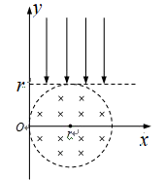．
A．在电场中运动的路程均相等 B．最终离开磁场时的速度方向均沿x轴正方向
C．在磁场中运动的总时间均相等 D．从进入磁场到最后离开磁场过程的总路程均相等
【参考答案】.AC
【命题意图】 本题考查带电粒子在有界匀强磁场中的运动和在匀强电场中的运动及其相关的知识点。
【解题思路】根据题述圆形磁场的半径与质子在磁场中运动的半径相同，从O点以相同的速率沿不同方向向第一象限发射质子，质子经过磁场偏转后以相同的速率平行于y轴射出做减速运动，速度减小到零后反向加速后进入磁场，根据动能定理，在电场中运动的路程均相等，选项A正确；通过分析可知，质子最终离开磁场时的速度方向均与原来进入磁场时速度方向相同，选项B错误；由于带电粒子在磁场中两次运动轨迹虽然不同，但是两次轨迹所对的圆心角之和相同，两次运动的轨迹长度之和相等，所以带电粒子在磁场中运动的总时间相等，选项C正确；带电粒子在电场中运动时间相等，在磁场区域运动时间相等，由于磁场区域与电场区域之间有非场区，所以质子从进入磁场区域到离开磁场区域的过程中的总路程不相等，选项D错误。
5、如图所示，OO′为圆柱筒的轴线，磁感应强度大小为B的匀强磁场的磁感线平行于轴线方向，在圆筒壁上布满许多小孔，如aa′、bb′、cc′…，其中任意两孔的连线均垂直于轴线，有许多同一种比荷为的正粒子，以不同速度、入射角射入小孔，且均从与OO′轴线对称的小孔中射出，若入射角为30°的粒子的速度大小为 km/s，则入射角为45°的粒子速度大小为( )
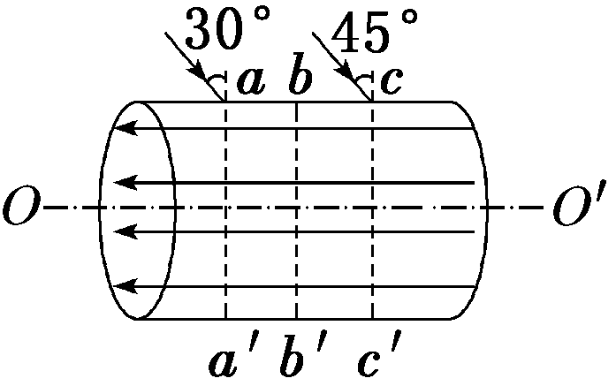
A．0.5 km/s B．1 km/s C．2 km/s D．4 km/s
【参考答案】B
【名师解析】 粒子从小孔射入磁场速度与竖直线的夹角，与粒子从小孔射出磁场时速度与竖直线的夹角相等，画出轨迹如图，根据几何关系有r₁＝、r₂＝，由牛顿第二定律得Bqv＝m，解得v＝，所以v∝r，则入射角分别为30°、45°的粒子速度大小之比为＝＝＝，则入射角为45°的粒子速度大小为v₂＝1 km/s，选项B正确。
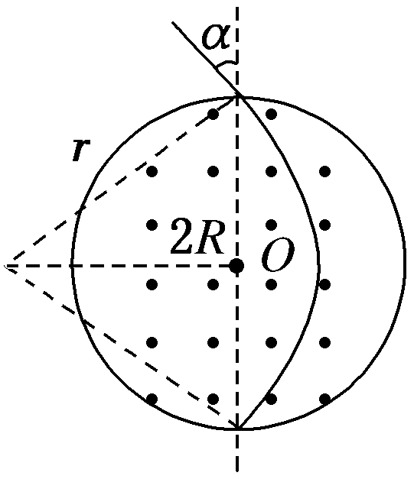
6.一圆筒处于磁感应强度大小为B的匀强磁场中，磁场方向与筒的轴平行，筒的横截面如图所示．图中直径MN的两端分别开有小孔，筒绕其中心轴以角速度ω顺时针转动．在该截面内，一带电粒子从小孔M射入筒内，射入时的运动方向与MN成30°角．当筒转过90°时，该粒子恰好从小孔N飞出圆筒．不计重力．若粒子在筒内未与筒壁发生碰撞，则带电粒子的比荷为( )
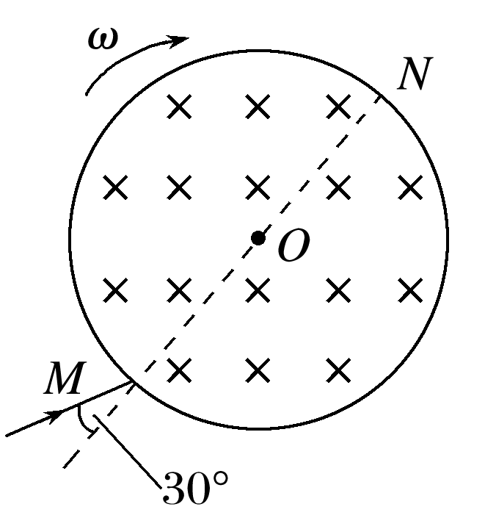
A. B. C. D.
【参考答案】 A
【名师解析】 画出粒子的运动轨迹如图所示，由洛伦兹力提供向心力得，qvB＝m，又T＝，联立得T＝
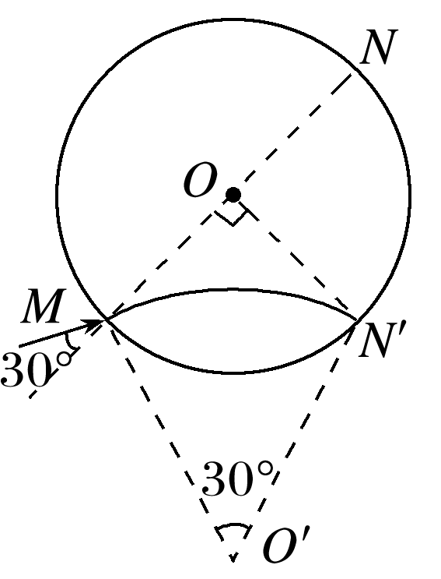
由几何知识可得，轨迹的圆心角为θ＝，粒子在磁场中运动时间t＝T，粒子运动和圆筒运动具有等时性，则T＝，解得＝，故选项A正确．
7.（多选）如图所示是一个半径为R的竖直圆形磁场区域，磁感应强度大小为B，磁感应强度方向垂直纸面向内。有一个粒子源在圆上的A点不停地发射出速率相同的带正电的粒子，带电粒子的质量均为m，运动的半径为r，在磁场中的轨迹所对应的圆心角为α。以下说法正确的是( )
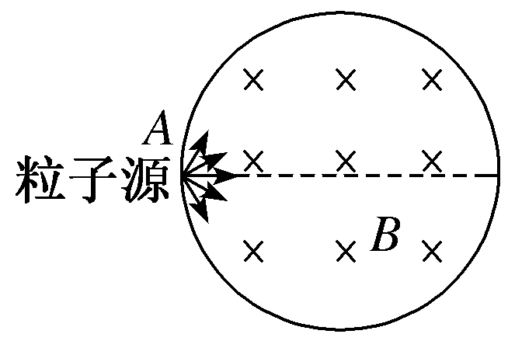
A．若r＝2R，则粒子在磁场中运动的最长时间为
B．若r＝2R，粒子沿着与半径方向成45°角斜向下射入磁场，则有关系tan＝成立
C．若r＝R，粒子沿着圆形磁场的半径方向射入，则粒子在磁场中的运动时间为
D．若r＝R，粒子沿着与半径方向成60°角斜向下射入磁场，则圆心角α为150°
【参考答案】 BD
【名师解析】若r＝2R，粒子在磁场中运动时间最长时，磁场区域的直径是轨迹的一条弦，作出轨迹如图甲，因为r＝2R，圆心角α＝60°，粒子在磁场中运动的最长时间t_{max}＝T＝·＝，故A错误。
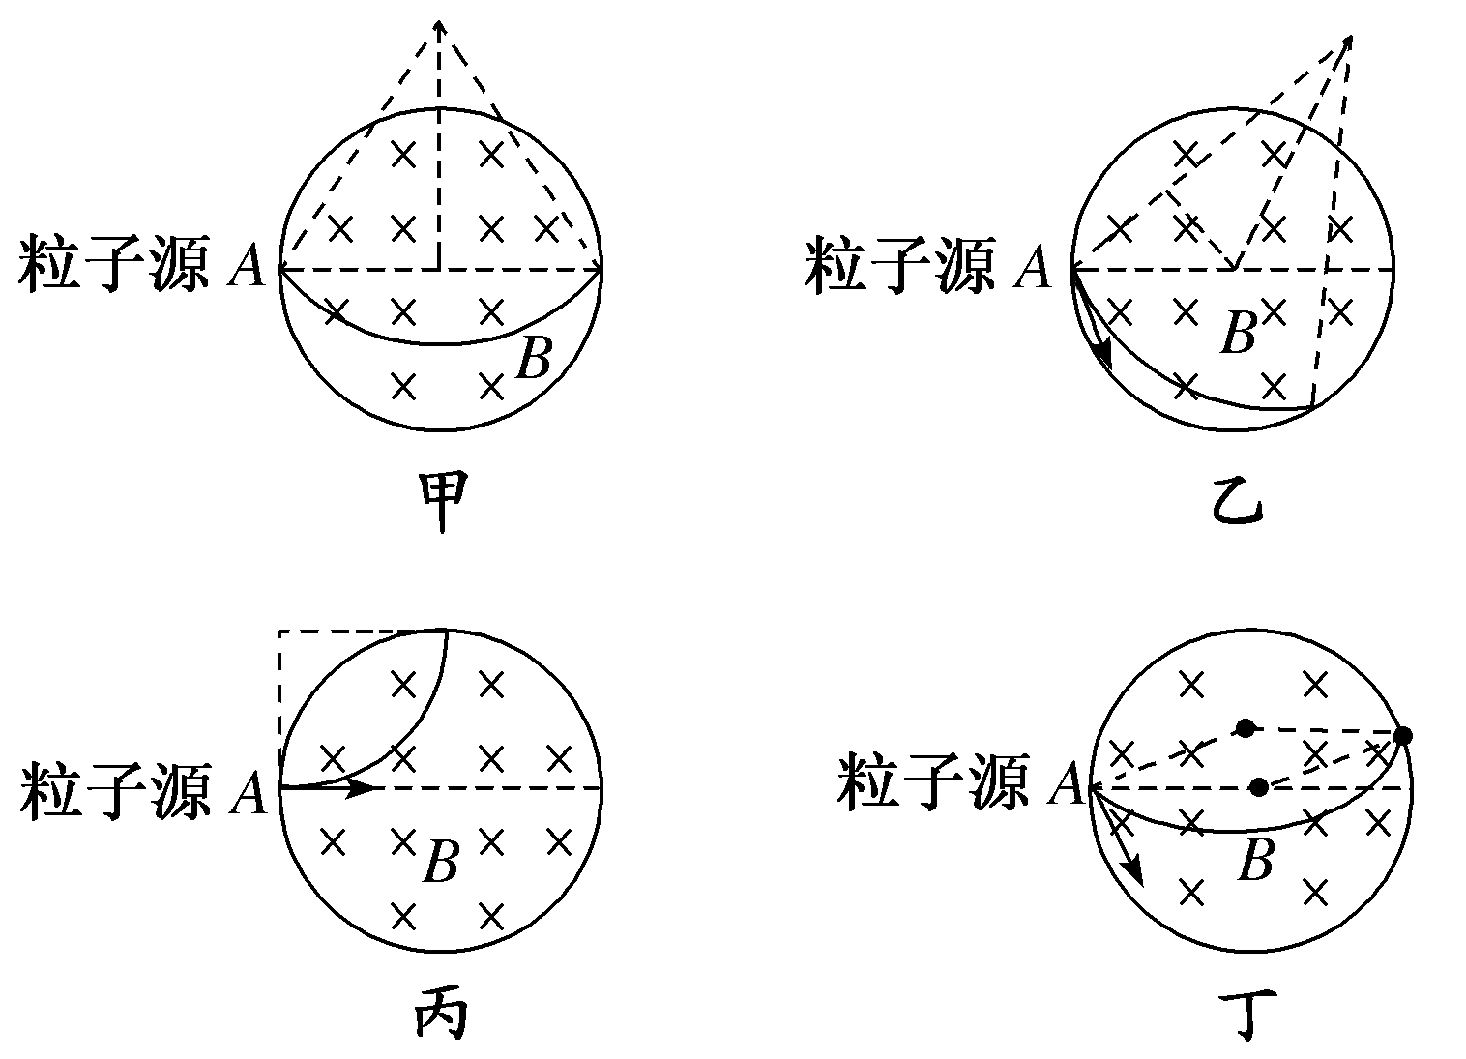
若r＝2R，粒子沿着与半径方向成45°角斜向下射入磁场，根据几何关系，有tan ＝＝＝，故B正确。若r＝R，粒子沿着圆形磁场的半径方向射入，粒子运动轨迹如图丙所示，圆心角为90°，粒子在磁场中运动的时间t＝T＝·＝，故C错误。若r＝R，粒子沿着与半径方向成60°角斜向下射入磁场，轨迹如图丁所示，图中轨迹圆心与磁场圆心以及入射点和出射点构成菱形，圆心角为150°，故D正确。
8.（2018云南昭通五校联考）如图，在半径为R=mv₀/qB的圆形区域内有水平向里的匀强磁场，磁感应强度为B；圆形区域右侧有一竖直感光板MN．带正电粒子从圆弧顶点P以速率v₀平行于纸面进入磁场，已知粒子质量为m，电量为q，粒子重力不计．若粒子对准圆心射入，则下列说法中正确的是( )
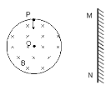
A． 粒子一定沿半径方向射出
B． 粒子在磁场中运动的时间为 πm/2qB
C． 若粒子速率变为2v₀，穿出磁场后一定垂直打到感光板MN上
D． 粒子以速度v₀从P点以任意方向射入磁场，离开磁场后一定垂直打在感光板MN上
【参考答案】ABD
【名师解析】带正电粒子从圆弧顶点P以速率v₀平行于纸面且对准圆心射入磁场，根据对称性，一定沿半径方向射出，故A正确；粒子在磁场中做匀速圆周运动，洛伦兹力提供向心力，根据牛顿第二定律，有：qv₀B=m，r=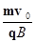=R，粒子的运动轨迹如图：
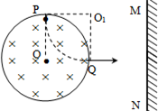
轨迹圆弧对应的圆心角为故运动时间为：t=T/4，T=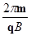，
所以t=πm/2qB，B正确；
若粒子速率变为2v₀，则轨道半径变为2R，运动轨迹如图：
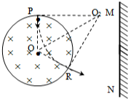
故不是垂直打到感光板MN上，故C错误；
当带电粒子以v₀射入时，带电粒子在磁场中的运动轨道半径为R．
设粒子射入方向与PO方向夹角为θ，带电粒子从区域边界S射出，带电粒子运动轨迹如图所示．
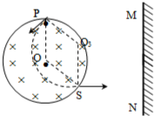
因PO₃=O₃S=PO=SO=R所以四边形POSO3为菱形，由图可知：PO∥O3S，v3⊥SO3，因此，带电粒子射出磁场时的方向为水平方向，与入射的方向无关．故D正确；故选：ABD．
9．如图所示，在一个圆环内的区域内存在垂直纸面向外的匀强磁场（磁场未画出），圆环逆时针转动并在环上开有一个小缺口，一带正电的粒子从小缺口沿直径方向进入圆环内部，且与圆环没有发生碰撞，最后从小缺口处离开磁场区域，已知粒子的比荷为k，磁场的磁感应强度大小为B，圆环的半径为R，粒子进入磁场时的速度为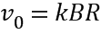，不计粒子的重力，则圆环转动的角度
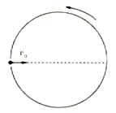
A. kB B. 3kB C. 5kB D. 7kB
【参考答案】AC
【名师解析】粒子进入磁场后做匀速圆周运动，故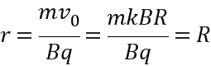，粒子将圆环区域内运动四分之一周期离开磁场，粒子运动的时间为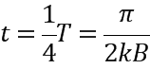，在这段时间内，圆环转过的角度为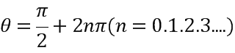，根据可得，故AC正确，BD错误；
故选AC。
【点睛】粒子进入磁场后做匀速圆周运动，由洛伦兹力提供向心力，解得运动半径，粒子将圆环区域内运动四分之一周期离开磁场，根据粒子的时间等于圆环转动的时间求解。
10．如图，虚线所示的圆形区域内存在一垂直于纸面的匀强磁场，P为磁场边界上的一点，大量相同的带电粒子以相同的速率经过P点，在纸面内沿不同方向射入磁场，若粒子射入的速率为v₁，这些粒子在磁场边界的出射点分布在六分之一圆周上；若粒子射入速率为v₂，相应的出射点分布在三分之一圆周上，不计重力及带电粒子之间的相互作用，则v₂：v₁为（ ）
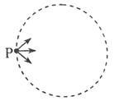
A. 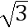：2 B. 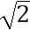：1 C. ：1 D. 3：
【参考答案】C
【名师解析】
设圆形区域磁场的半径为r，当速度大小为v₁时，从P点入射的粒子射出磁场时与磁场边界的最远交点为M(图甲)时，由题意知∠POM=60∘，由几何关系得轨迹圆半径为R₁=r/2；
从P点入射的粒子射出磁场时与磁场边界的最远交点为N(图乙)，由题意知∠PON=120∘，由几何关系得轨迹圆的半径为R₂= 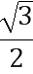r；
根据洛伦兹力充当向心力可知：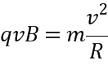，解得：v=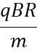
故速度与半径成正比,因此v₂:v₁=R₂:R₁=:1，故C正确，ABD错误。
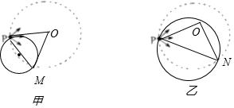
【关键点拨】据题意画出带电粒子的运动轨迹，找出临界条件角度关系，利用几何关系分别表示出圆周运动的半径，再由洛伦兹力充当向心力，即可求得速度之比．
11．(2016安徽江南十校联考)如图，半径为R的圆形区域内有垂直纸面向里的匀强磁场，磁感应强度为B。M为磁场边界上一点，有无数个带电量为q、质量为m的相同粒子（不计重力）在纸面内向各个方向以相同的速率通过M点进入磁场，这些粒子射出边界的位置均处于边界的某一段圆弧上，这段圆弧的弧长是圆周长的。下列说法正确的是（ ）
M
O
R
A．粒子从M点进入磁场时的速率为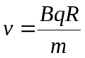
B．粒子从M点进入磁场时的速率为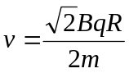
C．若将磁感应强度的大小增加到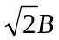，则粒子射出边界的圆弧长度变为原来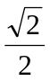
D．若将磁感应强度的大小增加到，则粒子射出边界的圆弧长度变为原来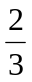
【参考答案】BD
【名师解析】边界上有粒子射出的范围是偏转圆直径为弦所对应的边界圆弧长，即偏转圆半径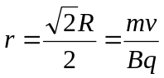，得所以选项B对，A错；磁感应强度增加到原来的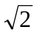倍， 直径对应的弦长为R，有粒子射出的边界圆弧对应的圆心角为60°，所以弧长之比为2∶3，选项D对C错。
二．计算题
1．（2016·石家庄二模）如图所示，以O为圆心、半径为R的圆形区域内存在垂直圆面向里、磁感应强度为B的匀强磁场，一粒子源位于圆周上的M点，可向磁场区域内垂直磁场沿各个方向发射质量为m、电荷量为-q的粒子，不计粒子重力，N为圆周上另一点，半径OM和ON间的夹角θ，且满足tan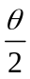=0.5。
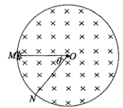
(1)若某一粒子以速率v₁=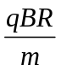，沿与MO成60°角斜向上方向射入磁场，求此粒子在磁场中运动的时间；
(2)若某一粒子以速率v₂，沿MO方向射人磁场，恰能从N点离开磁场，求此粒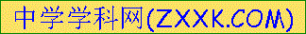子的速率移v₂；
(3)若由M点射人磁场各个方向的所有粒子速率均为v₂，求磁场中有粒子通过的区域面积。
【名师解析】（1）粒子在匀强磁场中做匀速圆周运动，洛伦兹力提供向心力，设轨迹半径为r₁，由牛顿第二定律可得：
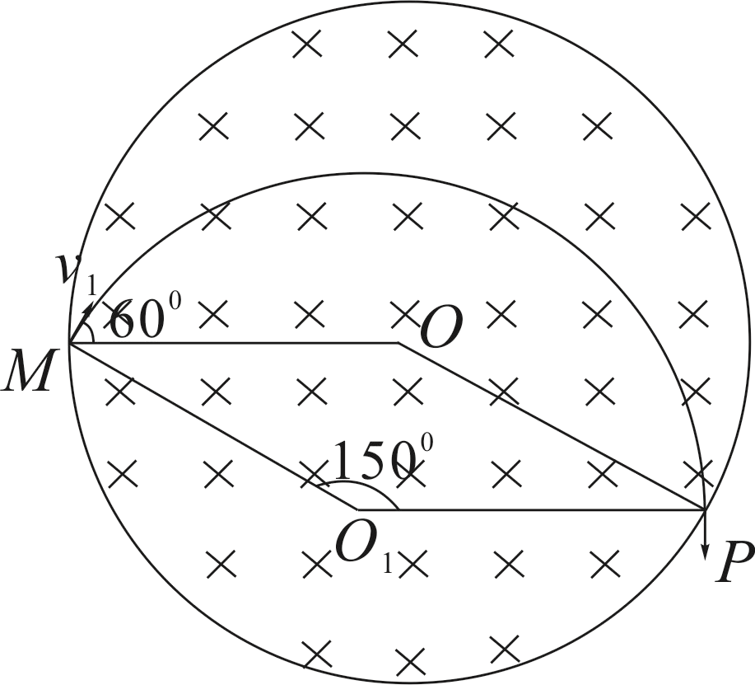
qv₁B=m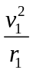
解得：r₁=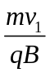=R
粒子沿与与MO成60°方向射入磁场，设粒子从区域边界P射出，其运动轨迹如图所示。由图中几何关系可知粒子轨迹所对应的圆心角为α=150°=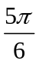。
粒子在磁场中的运动的时间t=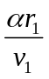=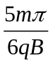.
（2）粒子以速率v₂沿MO方向射入磁场，在磁场中做匀速圆周运动，恰好从N点离开磁场，其运动轨迹如图，设粒子轨迹半径为r₂ ,由图中几何关系可得：r₂=Rtan=R/2。
由牛顿第二定律可得：qv₂B=m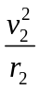
解得：粒子的速度：v₂=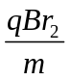=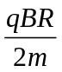
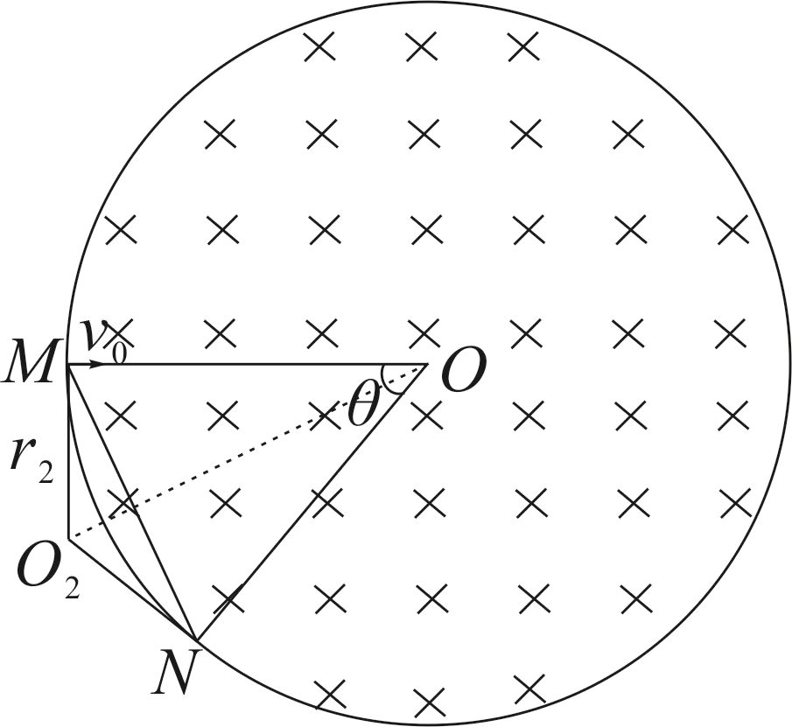
（3）粒子沿各个方向以v₂进入磁场做匀速圆周运动时的轨迹半径都为r₂，且不变。由图可知，粒子在磁场中通过的面积S等于以O₃为圆心的扇形MO₃O的面积S₁、以M为圆心的扇形MOQ的面积S₂和以O点为圆心的圆弧MQ与直线MQ围成的面积S₃之和。
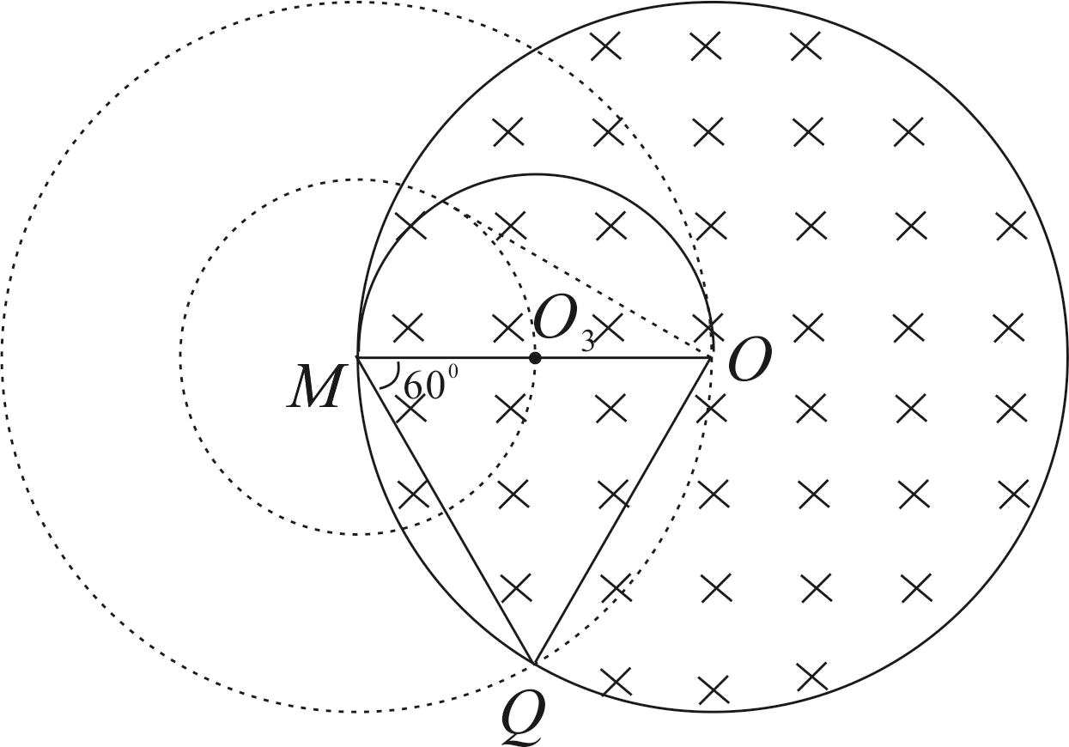
S₁=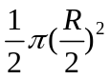=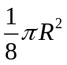，S₂=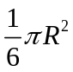，S₃=-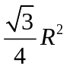 ，
则：S= S₁+ S₂+ S₃=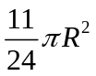-。
2. 如图所示，半径为R的圆形区域内存在着磁感应强度为B的匀强磁场，方向垂直于纸面向里，一带负电的粒子(不计重力)沿水平方向以速度v正对圆心入射，通过磁场区域后速度方向偏转了60°。
(1)求粒子的比荷及粒子在磁场中的运动时间t。
(2)如果想使粒子通过磁场区域后速度方向的偏转角度最大，在保持原入射速度的基础上，需将粒子的入射点沿圆弧向上平移的距离d为多少？
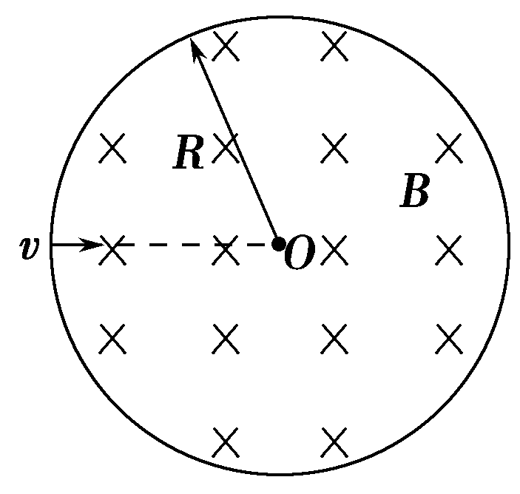
【名师解析】 (1)粒子的轨迹半径：r＝ ①
粒子做圆周运动：qvB＝m ②
由①②两式得粒子的比荷＝ ③
运动周期T＝ ④
在磁场中的运动时间t＝T ⑤
由①④⑤式得t＝ ⑥
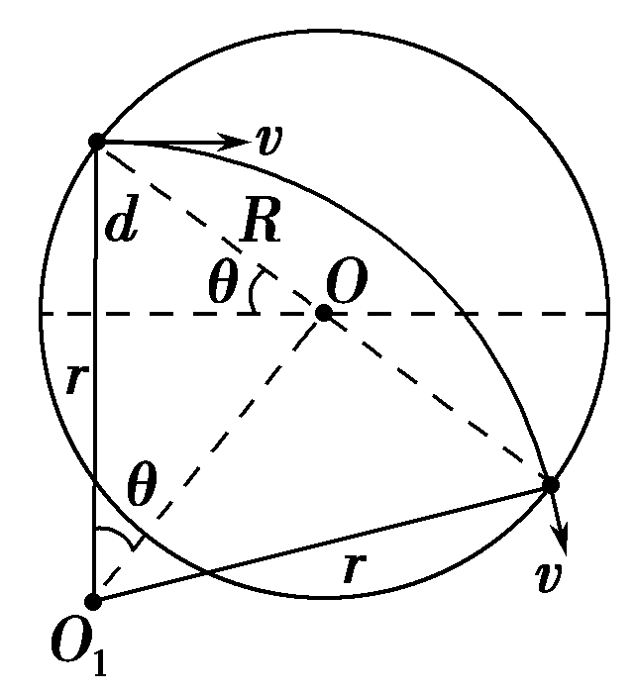
(2)当粒子的入射点和出射点的连线是磁场圆的直径时，粒子速度偏转的角度最大。
由图可知sin θ＝ ⑦
平移距离d＝Rsin θ⑧
由①⑦⑧式得d＝R
答案 (1) (2)R
3．（19分）（2016湖南十三校联考）如图所示，在半径为R，圆心在(0,0)的圆形磁场区域内，加有方向垂直纸面向外、磁感强度为B的匀强磁场。一个质量为m、带电量为+q的带电粒子（不计重力），以某一速度从O点沿y轴的正方向进入磁场，从图中的A点射出。出射的方向与圆在A点的切线方向夹角为60⁰。 如果再在x>R的BC区域加一宽度为2R的方向竖直向下的匀强电场，让在A点射出的带电粒子经电场后，能恰好击中x轴上的点C（坐标为（0，3R））。求：
（1）带电粒子的初速度大小
（2）所加电场E的大小
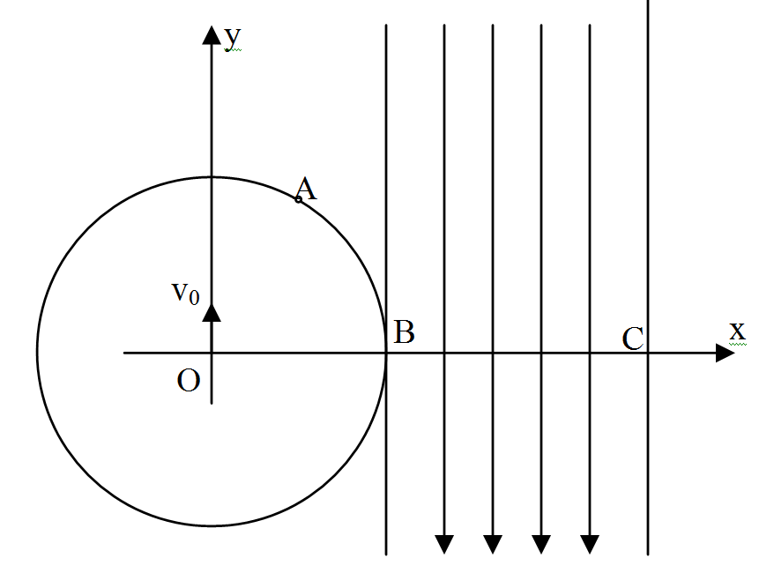
【参考答案】（1）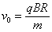（2）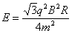
【命题立意】本题旨在考查洛仑兹力作用的圆周运动、电场中的类平抛运动
【名师解析】（1）由于粒子在O点垂直射入磁场，故圆弧轨道的圆心在X轴上，OP是直径，设入射粒子的速度为v₀，由洛伦兹力的表达式和牛顿第二定律得
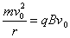
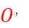为圆弧的圆心，由图中角的几何关系可得：
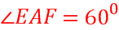，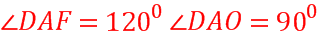 ，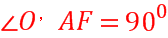 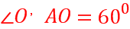
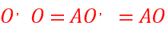
所以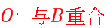，所以R=r
A
B
O
E
D
F
（2）带电粒子先做匀速运动，进入电场时的坐标(x₁,y₁)
x₁=R
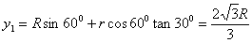
进入电场在电场力作用下作类平抛运动：
水平方向做匀速直线运动：
竖直方向做匀变速直线运动：
击中C点的时间：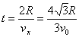
Y方向：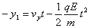
解得：
【举一反三】带电粒子在磁场中运动的时间是多少 ？
4. (2016江西模拟)如图所示是半径为R的一圆柱形匀强磁场区域的横截面（纸面），磁感应强度大小为B，方向垂直于纸面向外。一电荷量为q（q>0），质量为m的带电粒子沿正对CO中点且垂直于CO方向射入磁场区域，不计重力。
（1）若要使带电粒子能够从BD之间飞出磁场，求射入磁场时粒子的速度大小范围；
（2）若要使带电粒子在磁场中运动的时间为其运动周期的1/4，求射入磁场时粒子的速度大小。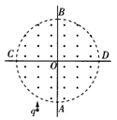
【名师解析】（1）如图所示，带电粒子以速度v₁进入磁场做匀速圆周运动到达D点，其运动轨迹一定经过圆形O，O1为粒子运动轨迹的圆心，位于圆周圆弧AD上。
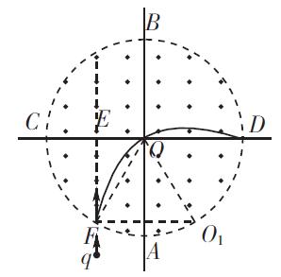
sin∠EFO=1/2，∠EFO=30°，可知△FOO1为等边三角形，带电粒子运动轨迹半径r1=R，
由牛顿第二定律，qv₁B=m
解得：v₁=。
如图所示，带电粒子以速度v₂进入磁场做匀速圆周运动到达B点， O₂为粒子运动轨迹的圆心。
对直角三角形△AO₂B，利用勾股定理，
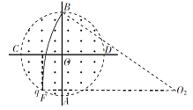
（r₂-R/2）²+（R+Rcos30°）²=r₂²，
解得：r₂=（2+）R。
由牛顿第二定律，qv₂B=m
解得：v₂=（2+）。
射入磁场时粒子的速度大小范围是：v₁<v< v₂,
即： 。<v<（2+）。
（2）带电粒子在磁场中运动的时间为其运动周期的1/4时的轨迹如图所示，O3为粒子圆周运动轨迹的圆心。
设∠GOD=θ，由几何关系，Rsin60°+Rsinθ=r₃，
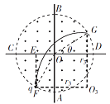
Rcos60°+Rcosθ=r₃，
解得：θ=30°。
r₃=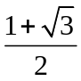R，
由牛顿第二定律，qv₃B=m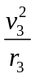
解得：v₂=。

